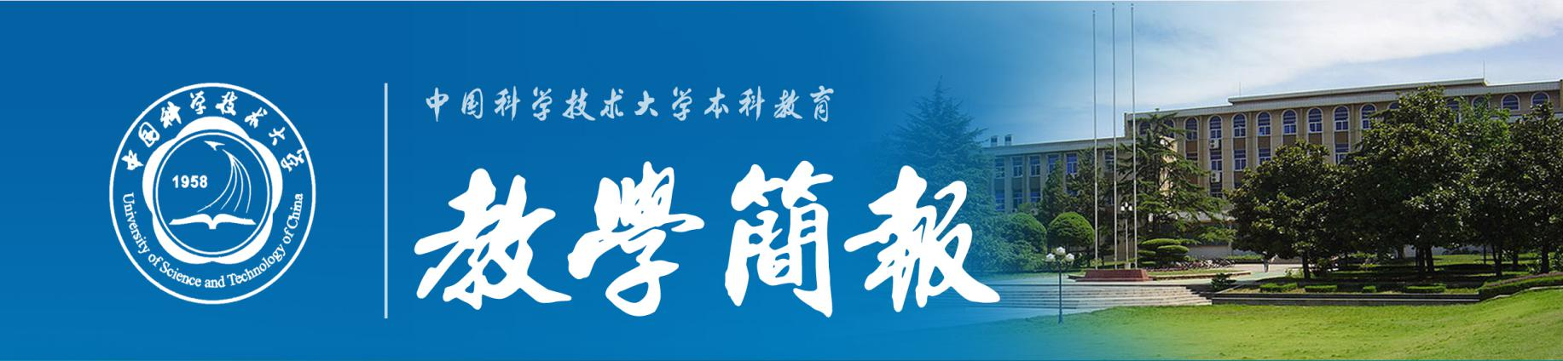
2016年第8期（总第595期） 中国科学技术大学教务处 12月5日

《电磁学》课程组召开教学研讨会

2016年11月17日下午，《电磁学》课程组在物理学院学术报告厅召开了期中教学研讨会， 参加会议的有课程组16位教师，课程组组长叶邦角教授主持本次会议。

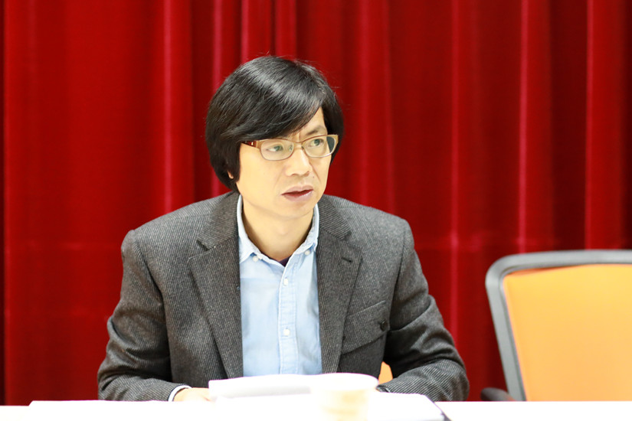

叶邦角教授首先介绍了暑期在哈尔滨理工大学召开的“全国高校《电磁学》教学研讨会”情况，我校程福臻教授、叶邦角教授、万树德高工和卢荣德副教授四位老师参会，并做三个大会报告，分别是叶邦角教授的“交叉学科《电磁学》教材和中科大电磁学课程组”，万树德高工的“科大一环与磁约束核聚变”，卢荣德副教授的“《电磁学》分层进阶探究”。在这次会议上，程福臻教授当选为荣誉理事长，叶邦角教授当选为副理事长，卢荣德副教授当选为常务理事。
随后，叶邦角教授介绍了期中教学检查中学生对《电磁学》课程提出的改进意见和建议，希望有关教师能够改进。
本学期任课的老师就教学过程中存在的问题进行了交流，孙霞副教授、徐春凯副教授、张一飞副教授、唐泽波副教授、周正威教授、陈永虎副教授、周海洋博士等分别发言，主要问题有：如何正确评价基础较差的交换生？如何提高一些班级的学生到课率？学生两极分化严重，如何提高学生的学习兴趣等，对此，各位老师也提出了一些很好的建议并进行了认真的讨论。
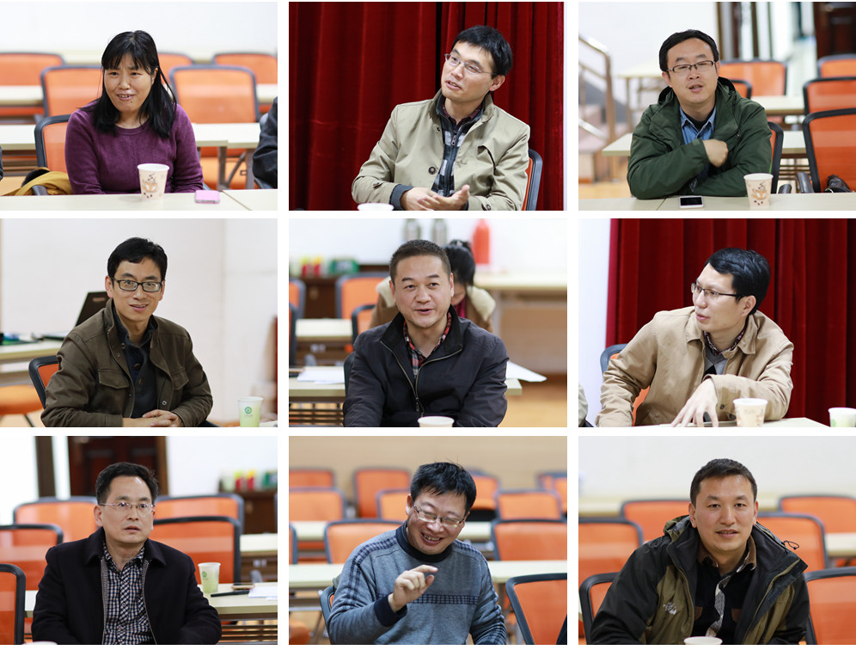

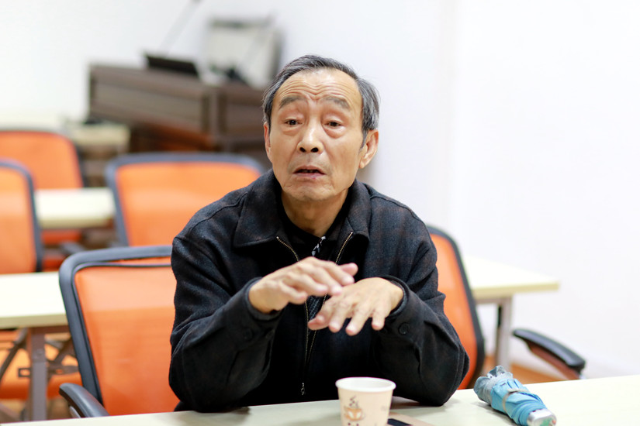

程福臻教授介绍了他在本学期听课后的感想，程老师认为电磁学教师的教学水平普遍较高， 上课所用课件精美，结合板书恰当，内容讲解正确细致。同时他提出两点建议：（1）每一堂课应紧扣重点，强调难点；（2）每堂课应留出几分钟让学生回答问题或通过互动来提高学生的学习兴趣。
叶邦角教授介绍了上学期全校《电磁学》小论文竞赛的情况：学生参与积极性很高、小论文质量不断提高，竞争日趋激烈。这一现象也反映了学生对小论文竞赛的认可度越来越高。而本学期小论文竞赛暂定于12月下旬开始，希望各班级在12月20日前选拔出优秀作品。

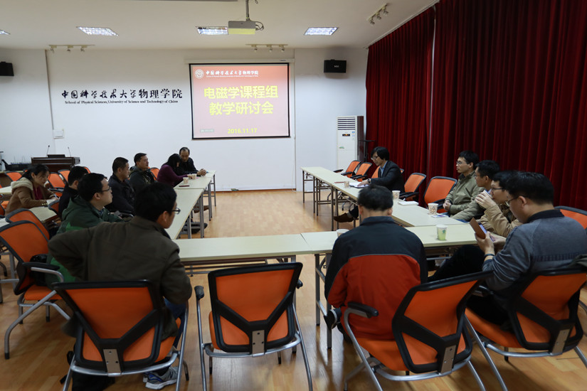

最后，大家就期末考试的公共卷问题展开了讨论，一致认为采用50%的公共卷是合适和恰当的，既能体现统一的标准，又能体现各班的差异。大家就公共考题部分还贡献一些原创的题目。最后，《电磁学》C型的四位老师就考试时间问题达成了共识。
电磁学课程组

